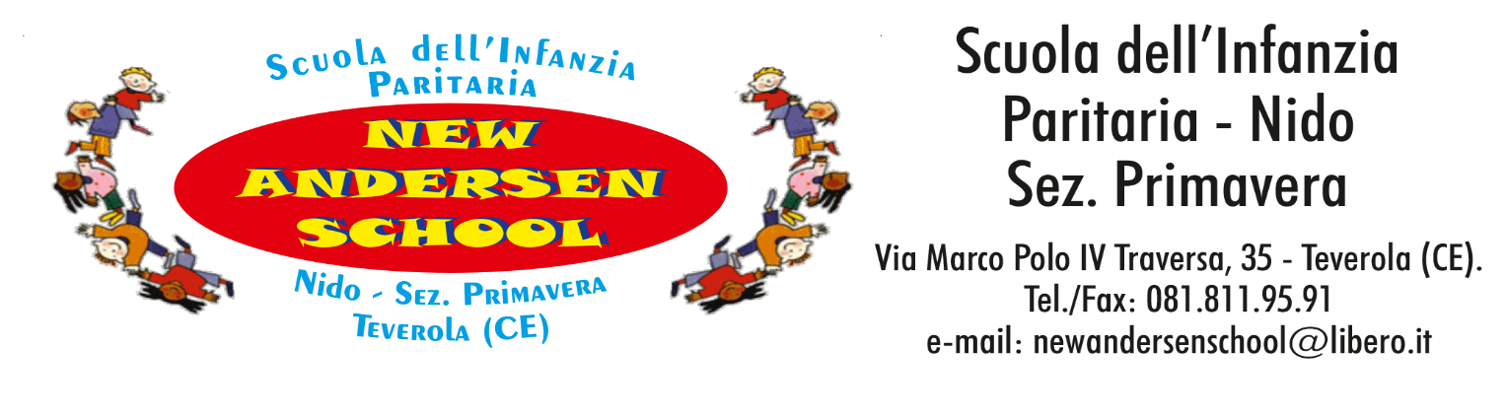

Teverola lì____________

OGGETTO: AUTORIZZAZIONE ALLA SOMMINISTRAZIONE DI MEDICINALI.

Io sottoscritt_ ___________________nat_ a ___________il_________
Madre/Padre dell’alunn_ ______________ nat_ a________________
il___________.

AUTORIZZO

Il personale della scuola “New Andersen School” a somministrare a mi_ figli_ le medicine da me portate come primo soccorso.

In fede
____________________

